
НЕДЕЛЕН ФЕРМЕРСКИ ПАЗАР В МАНГАЛИЯ, РУМЪНИЯ

/ 13.12.2026 г. / Цена: 30 eur

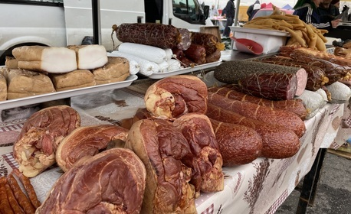

7.30 ч. Тръгване от Катедрала Варна за гр.Мангалия, Румъния. - Свободно време за разглеждане на фермерски пазар ,покупки и обяд. - Тук може да си купите плодове, зеленчуци, хлебни изделия, месни и млечни продукти и др.

Ще използваме възможността да разгледаме някой от забележителностите на Мангалия:
- Джамията „Есмихан Султан” е най-старото мюсюлманско място за поклонение. - Скитската гробница открита в 1959 г. с папирус на гръцки език. - Археологическия музей с артефакти от Елинската епоха - По желание посещение на Дуранкулак-село в Североизточна България известно с големия остров наричан от специалисти като Европейската „Троя”. - Островът е паметник на културата с национално значение. - Паметникът на загиналите в Дуранкулашкия бунт през 1900 год. - Уникалният паметник на скърбящата майка вперила взор в очакване на своите близки да се завърнат живи по домовете. След приключване на програмата, потегляне обратно за Варна.

Цената включва: . Цената НЕ включва
-Транспорт с лицензиран автобус - Разходи от личен характер
-Водач от ТА”Булитал”Варна - входни такси на посещаваните обекти
-Медицинска застрахова
-пътни такси

Забележка: Екскурзията се осъществява при минимум 30 човека
За допълнителна информация и записване:
гр.Варна, ул.Девня 8, офис 105; 088/6743875 ;
е-mail:bulital@abv.bg;
НАСТАНЯВАНЕТО ВЪВ АВТОБУСА ЩЕ СТАВА ПО РЕДА НА ЗАПИСВАНЕ!!

